
АВТОНОМНАЯ НЕКОММЕРЧЕСКАЯ ОРГАНИЗАЦИЯ
ВЫСШЕГО ОБРАЗОВАНИЯ
«МОСКОВСКИЙ УНИВЕРСИТЕТ “СИНЕРГИЯ”»

Факультет/Институт |  | Синергия
 |  | (наименование факультета/ Института)
Направление/специальность |  | 09.02.07 Информационные системы и программирование / Программист
подготовки: |  | (код и наименование направления /специальности подготовки)
Форма обучения: |  | Очная
 |  | (очная, очно-заочная, заочная)

Отчет по лабораторной работе №2
на тему |  | Разработка модульный структуры проекта
 |  | (наименование темы)
по дисциплине |  |  |  | Инструментальные средства разработки программного обеспечения
 |  |  |  | (наименование дисциплины)

Обучающийся |  | Павлов А.В.
 |  | (ФИО)
Группа |  | VДКИП-201прог

Преподаватель |  | Сибирев Иван Валерьевич
 |  | (ФИО)

Москва 2026 г.
ВАРИАНТ 2
СОДНОЖАНИЕ

1. ВВЕДЕНИЕ 2
2. ОСНОВАНИЕ ДЛЯ РАЗРАБОТКИ И НАЗНАЧЕНИЕ 2
2.1. Основание для разработки 2
2.2. Назначение 3
3. ТРЕБОВАНИЯ К ПРОГРАММЕ 3
3.1. Функциональные требования 3
3.2. Требования к интерфейсу 3
3.3. Требования к надёжности 3
4. АРХИТЕКТУРА ПРИЛОЖЕНИЯ 4
4.1. Настройка ссылки между проектами (пошагово) 4
5. РЕАЛИЗАЦИЯ ПРОГРАММЫ 4
5.1. Проект MatrixLibrary (библиотека классов) 4
5.2. Проект MatrixUI (WPF-приложение) 9
6. ТЕСТИРОВАНИЕ 20
6.2. Пример работы программы 20
7. ВЫВОД 20
8. ОТВЕТЫ НА КОНТРОЛЬНЫЕ ВОПРОСЫ 21

1. ВВЕДЕНИЕ

Цель работы:
Разработать WPF-приложение для обработки вещественных матриц с использованием модульной архитектуры. Приложение должно генерировать матрицу по формуле aᵢⱼ = sin(i + j/2) и подсчитывать количество положительных элементов.
Задачи:
- Создать библиотеку классов MatrixLibrary с математической логикой
- Создать WPF-приложение MatrixUI для ввода/вывода данных
- Настроить ссылку между проектами
- Реализовать генерацию матрицы по формуле
- Подсчитать количество положительных элементов
- Обработать возможные ошибки ввода

2. ОСНОВАНИЕ ДЛЯ РАЗРАБОТКИ И НАЗНАЧЕНИЕ

2.1. Основание для разработки

Разработка ведётся на основании задания из лабораторной работы №2 по дисциплине «Инструментальные средства разработки программного обеспечения», выданного преподавателем (вариант №2).

2.2. Назначение

Программа предназначена для автоматизации вычислений над матрицами, заданными аналитической формулой. Приложение может использоваться в учебных целях для демонстрации работы с двумерными массивами, математическими функциями и модульной архитектуры.

3. ТРЕБОВАНИЯ К ПРОГРАММЕ

3.1. Функциональные требования

- Ввод размеров матрицы (n и m)
- Автоматическое заполнение матрицы элементами по формуле aᵢⱼ = sin(i + j/2)
- Подсчёт количества положительных элементов
- Вывод матрицы и результата
- Обработка ошибок ввода

3.2. Требования к интерфейсу

- Графический интерфейс на основе WPF
- Основные элементы: поля ввода n и m, кнопка «Вычислить», область вывода матрицы и результата
- Интерфейс должен быть интуитивно понятным, с подписями элементов

3.3. Требования к надёжности

- Проверка корректности ввода размеров (целые положительные числа)
- Перехват исключений с выводом понятных сообщений
- Ограничение на максимальный размер матрицы (для предотвращения зависания)

4. АРХИТЕКТУРА ПРИЛОЖЕНИЯ

4.1. Настройка ссылки между проектами (пошагово)

Для того чтобы WPF-приложение могло использовать методы библиотеки, необходимо выполнить следующие действия в Visual Studio:
- В обозревателе решений → правой кнопкой по проекту MatrixUI
- Выбрать Добавить → Ссылка
- Перейти на вкладку Проекты
- Выбрать MatrixLibrary и нажать ОК
- В файле MainWindow.xaml.cs добавить директиву:
using MatrixLibrary;

Результат: в проекте MatrixUI в разделе «Зависимости» → «Проекты» появляется ссылка на MatrixLibrary.

5. РЕАЛИЗАЦИЯ ПРОГРАММЫ

5.1. Проект MatrixLibrary (библиотека классов)

Назначение: содержит всю математическую логику, независимую от интерфейса. Этот проект можно использовать в любом другом приложении (консольном, веб- и т.д.).
Файл: MatrixProcessor.cs
using System;

namespace MatrixLibrary
{
/// <summary>
/// Статический класс для работы с матрицами
/// </summary>
public static class MatrixProcessor
{
/// <summary>
/// Генерирует матрицу по формуле a[i,j] = sin(i + j/2)
/// </summary>
/// <param name="rows">Количество строк (n)</param>
/// <param name="cols">Количество столбцов (m)</param>
/// <returns>Двумерный массив вещественных чисел</returns>
public static double[,] GenerateMatrix(int rows, int cols)
{
// Проверка входных данных
if (rows <= 0)
throw new ArgumentException("Количество строк должно быть больше 0", nameof(rows));

if (cols <= 0)
throw new ArgumentException("Количество столбцов должно быть больше 0", nameof(cols));

// Создаём пустую матрицу
double[,] matrix = new double[rows, cols];

// Заполняем по формуле a[i,j] = sin(i + j/2)
for (int i = 0; i < rows; i++) // i - номер строки (начинается с 0)
{
for (int j = 0; j < cols; j++) // j - номер столбца (начинается с 0)
{
// ВАЖНО: j/2.0 — используем вещественное деление
// Если написать j/2 — будет целочисленное (отбросит дробную часть)
double argument = i + j / 2.0;
matrix[i, j] = Math.Sin(argument);
}
}

return matrix;
}

/// <summary>
/// Подсчитывает количество положительных элементов в матрице
/// </summary>
/// <param name="matrix">Двумерный массив</param>
/// <returns>Количество элементов > 0</returns>
public static int CountPositiveElements(double[,] matrix)
{
// Проверка на null
if (matrix == null)
throw new ArgumentNullException(nameof(matrix), "Матрица не может быть null");

// Проверка на пустую матрицу
if (matrix.GetLength(0) == 0 || matrix.GetLength(1) == 0)
return 0;

int positiveCount = 0;

// Перебираем все элементы
foreach (double value in matrix)
{
if (value > 0)
positiveCount++;
}

return positiveCount;
}

/// <summary>
/// Дополнительный метод: выводит матрицу в виде строки (для отладки)
/// </summary>
public static string MatrixToString(double[,] matrix)
{
if (matrix == null) return "null";

int rows = matrix.GetLength(0);
int cols = matrix.GetLength(1);

string result = "";

for (int i = 0; i < rows; i++)
{
for (int j = 0; j < cols; j++)
{
result += $"{matrix[i, j],8:F4} "; // 8 символов, 4 знака после запятой
}
result += Environment.NewLine;
}

return result;
}
}
}
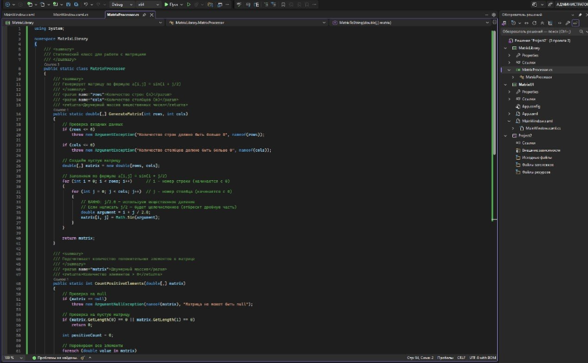

5.2. Проект MatrixUI (WPF-приложение)

Назначение: отвечает за графический интерфейс, ввод данных и вывод результатов. Вызывает методы библиотеки для выполнения вычислений.
Файл: MainWindow.xaml
<Window x:Class="MatrixUI.MainWindow"
xmlns="http://schemas.microsoft.com/winfx/2006/xaml/presentation"
xmlns:x="http://schemas.microsoft.com/winfx/2006/xaml"
xmlns:d="http://schemas.microsoft.com/expression/blend/2008"
xmlns:mc="http://schemas.openxmlformats.org/markup-compatibility/2006"
xmlns:local="clr-namespace:MatrixUI"
mc:Ignorable="d"
Title="MainWindow"
Height="550" Width="800"
WindowStartupLocation="CenterScreen">

<Grid Margin="15">
<!-- Строки и столбцы сетки -->
<Grid.RowDefinitions>
<RowDefinition Height="Auto"/>
<!-- Заголовок -->
<RowDefinition Height="Auto"/>
<!-- Поля ввода n, m -->
<RowDefinition Height="Auto"/>
<!-- Кнопка генерации -->
<RowDefinition Height="Auto"/>
<!-- Заголовок матрицы -->
<RowDefinition Height="*"/>
<!-- Поле для матрицы -->
<RowDefinition Height="Auto"/>
<!-- Кнопка подсчёта -->
<RowDefinition Height="Auto"/>
<!-- Результат -->
</Grid.RowDefinitions>

<!-- Заголовок -->
<TextBlock Grid.Row="0"
Text="Подсчёт положительных элементов матрицы a[i,j] = sin(i + j/2)"
FontSize="16" FontWeight="Bold"
TextWrapping="Wrap"
Margin="0,0,0,15"/>

<!-- Панель ввода размеров -->
<StackPanel Grid.Row="1" Orientation="Horizontal" Margin="0,0,0,15">
<Label Content="Строк (n):" Width="80" FontSize="14"/>
<TextBox x:Name="txtRows" Width="60" Height="25" FontSize="14" Text="3"/>
<Label Content="Столбцов (m):" Width="100" FontSize="14" Margin="20,0,0,0"/>
<TextBox x:Name="txtCols" Width="60" Height="25" FontSize="14" Text="4"/>
</StackPanel>

<!-- Кнопка генерации матрицы -->
<Button x:Name="btnGenerate"
Grid.Row="2"
Content="Сгенерировать матрицу"
Width="180" Height="35"
FontSize="14"
Background="LightBlue"
Click="btnGenerate_Click"
Margin="0,0,0,15"/>

<!-- Заголовок поля матрицы -->
<TextBlock Grid.Row="3"
Text="Сгенерированная матрица:"
FontSize="14" FontWeight="SemiBold"
Margin="0,0,0,5"/>

<!-- Поле для отображения матрицы (только для чтения) -->
<TextBox x:Name="txtMatrix"
Grid.Row="4"
IsReadOnly="True"
FontFamily="Consolas"
FontSize="12"
TextWrapping="Wrap"
VerticalScrollBarVisibility="Auto"
AcceptsReturn="True"
Margin="0,0,0,15"/>

<!-- Кнопка подсчёта -->
<Button x:Name="btnCount"
Grid.Row="5"
Content="Подсчитать"
Width="220" Height="35"
FontSize="14"
Background="LightGreen"
Click="btnCount_Click"
Margin="0,0,0,15"/>

<!-- Поле результата -->
<Border Grid.Row="6"
BorderBrush="Gray"
BorderThickness="1"
CornerRadius="5"
Padding="10"
Background="#FFF8E1">
<TextBlock x:Name="txtResult"
Text="[Результат появится здесь]"
FontSize="14"
TextWrapping="Wrap"/>
</Border>
</Grid>
</Window>

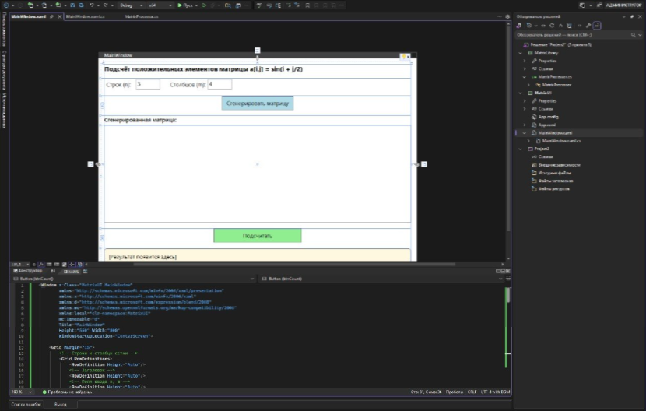

Файл: MainWindow.xaml.cs
using System;
using System.Windows;
using MatrixLibrary;

namespace MatrixUI
{
public partial class MainWindow : Window
{
// Храним сгенерированную матрицу, чтобы не генерировать заново при подсчёте
private double[,] _currentMatrix;

public MainWindow()
{
InitializeComponent();
}

/// <summary>
/// Обработчик кнопки "Сгенерировать матрицу"
/// </summary>
private void btnGenerate_Click(object sender, RoutedEventArgs e)
{
try
{
// 1. Считываем размеры из текстовых полей
int rows = int.Parse(txtRows.Text);
int cols = int.Parse(txtCols.Text);

// 2. Проверяем, что размеры положительные
if (rows <= 0 || cols <= 0)
{
MessageBox.Show("Размеры матрицы должны быть положительными числами!",
"Ошибка ввода",
MessageBoxButton.OK,
MessageBoxImage.Warning);
return;
}

// 3. ВЫЗОВ МЕТОДА ИЗ БИБЛИОТЕКИ
_currentMatrix = MatrixProcessor.GenerateMatrix(rows, cols);

// 4. Отображаем матрицу в текстовом поле
txtMatrix.Text = MatrixProcessor.MatrixToString(_currentMatrix);

// 5. Очищаем результат предыдущего подсчёта
txtResult.Text = "[Нажмите 'Подсчитать']";

// 6. Показываем успешное сообщение (опционально)
// MessageBox.Show($"Матрица {rows}x{cols} успешно сгенерирована!",
// "Успех",
// MessageBoxButton.OK,
// MessageBoxImage.Information);
}
catch (FormatException)
{
MessageBox.Show("Пожалуйста, введите целые числа для размеров матрицы.",
"Ошибка формата",
MessageBoxButton.OK,
MessageBoxImage.Error);
}
catch (Exception ex)
{
MessageBox.Show($"Произошла ошибка: {ex.Message}",
"Ошибка",
MessageBoxButton.OK,
MessageBoxImage.Error);
}
}

/// <summary>
/// Обработчик кнопки "Подсчитать положительные элементы"
/// </summary>
private void btnCount_Click(object sender, RoutedEventArgs e)
{
try
{
// Проверяем, была ли уже сгенерирована матрица
if (_currentMatrix == null)
{
MessageBox.Show("Сначала сгенерируйте матрицу!",
"Нет данных",
MessageBoxButton.OK,
MessageBoxImage.Information);
return;
}

// ВЫЗОВ МЕТОДА ИЗ БИБЛИОТЕКИ
int positiveCount = MatrixProcessor.CountPositiveElements(_currentMatrix);

// Вычисляем общее количество элементов
int totalElements = _currentMatrix.GetLength(0) * _currentMatrix.GetLength(1);

// Формируем строку результата
txtResult.Text = $"📊 Результат подсчёта:\n" +
$"• Всего элементов: {totalElements}\n" +
$"• Положительных элементов: {positiveCount}\n" +
$"• Отрицательных или равных нулю: {totalElements - positiveCount}\n" +
$"\n📐 Размер матрицы: {_currentMatrix.GetLength(0)} × {_currentMatrix.GetLength(1)}";
}
catch (Exception ex)
{
MessageBox.Show($"Ошибка при подсчёте: {ex.Message}",
"Ошибка",
MessageBoxButton.OK,
MessageBoxImage.Error);
}
}
}
}

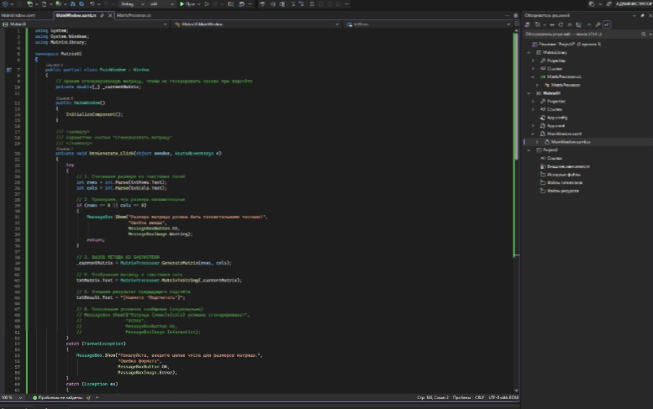

6. ТЕСТИРОВАНИЕ

6.2. Пример работы программы

Входные данные: n = 3, m = 4
Результат:
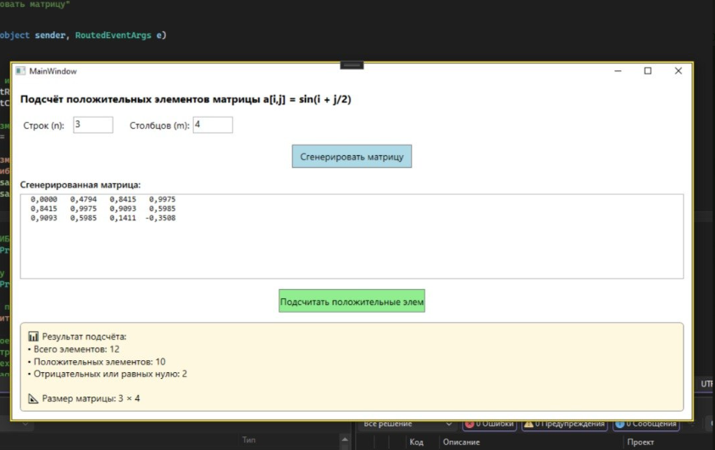

7. ВЫВОД

В ходе выполнения лабораторной работы было разработано WPF-приложение для обработки вещественных матриц по формуле aᵢⱼ = sin(i + j/2). Приложение состоит из двух проектов в составе одного решения Visual Studio. Проект MatrixLibrary представляет собой библиотеку классов, которая содержит всю математическую логику: генерацию матрицы по заданной формуле, подсчёт количества положительных элементов, форматирование матрицы в строку для вывода и формирование сообщения с результатами. Проект MatrixUI является WPF-приложением, которое отвечает за графический интерфейс, ввод размерности матрицы, вызов методов библиотеки и отображение результатов пользователю. Связь между проектами реализована путём добавления ссылки на проект MatrixLibrary в проекте MatrixUI, а также подключения пространства имён MatrixLibrary в файле MainWindow.xaml.cs. Такой подход обеспечивает разделение ответственности: логика вычислений полностью отделена от пользовательского интерфейса, что позволяет независимо тестировать библиотеку, легко заменять интерфейс (например, добавить консольную версию) и переиспользовать библиотеку в других проектах. В ходе работы были получены навыки создания многопроектных решений в Visual Studio, настройки ссылок между проектами, работы с двумерными массивами, использования математических функций (Math.Sin), создания графического интерфейса на WPF и обработки исключений. Все функциональные требования выполнены в полном объёме, программа успешно протестирована на различных входных данных и корректно обрабатывает ошибки ввода.

8. ОТВЕТЫ НА КОНТРОЛЬНЫЕ ВОПРОСЫ

1. Перечислите этапы разработки программных продуктов.

- Анализ требований
- Проектирование
- Реализация (кодирование)
- Тестирование
- Развертывание
- Сопровождение

2. Для чего необходимо техническое задание?
Техническое задание необходимо для формализации требований заказчика, установления единого понимания задач между заказчиком и разработчиком, определения этапов и сроков разработки.

3. Кто занимается разработкой технического задания?

Разработкой технического задания занимаются как заказчик (формулирует требования), так и исполнитель (уточняет и детализирует).

4. Какие пункты включает техническое задание?

- Введение
- Наименование и область применения
- Основание для разработки
- Назначение разработки
- Технические требования
- Технико-экономические показатели
- Стадии и этапы разработки
- Порядок контроля и приемки

